Руководство по форматированию научных статей   
для IMS-2023 (в формате MS Word)

И.О. Фамилия 1-го автора рус.1, И.О. Фамилия 2-го автора рус. 1,2,   
И.О.Фамилия 3-го автора рус. 3

1 Организация 1, 2 Организация 2, 3 Организация 3

user1@server.name, user2@server.name, user3@server.name

Аннотация

Этот документ описывает правила оформления научных статей для публикации в трудах Всероссийской объединенной конференции «Интернет и современное общество». Аннотация должна отражать основное содержание и направленность текста статьи и состоять из 2–3 абзацев. Необходимо учитывать, что название статьи и аннотация размещаются в базах метаинформации Научной электронной библиотеки (eLibrary.ru), Российском индексе научного цитирования (РИНЦ) и других системах-интеграторах.

Отбор докладов на конференцию и текстов для публикации производится по результатам слепого рецензирования. Текст подается на рецензирование без упоминания авторов, аффилиации и ссылок на проекты, выполняемые авторами. Эта информация добавляется в финальную версию статьи, после ее одобрения.

При подаче статьи на рецензирование, авторам рекомендуется вписать название статьи, оставив в тексте не заполненными следующие элементы шаблона (форматы обозначения инициалов и фамилий соавторов, организаций и адресов электронной почты) для удобства заполнения на последующих этапах работы с текстом.

**Ключевые слова**: перечислить ключевые слова (в качестве разделителей используется запятая)

**Библиографическая ссылка:** Автор И.О., Соавтор И.О. Название статьи // Название сборника. Выпуск 7 (Труды XXVI Международной объединенной научной конференции «Интернет и современное общество», IMS-2023, Санкт-Петербург,   
26 – 28 июня 2023 г. Сборник научных статей). — СПб.: Университет ИТМО, 2023. С. 00-00. DOI: 10.17586/0000-0000-2023-7-00-00 **[заполняется на этапе верстки сборника]**

# 1. Представление полных текстов

Программный комитет объединенной конференции ожидает представления не публиковавшихся ранее работ, имеющих преимущественно исследовательский характер и содержащих оригинальные результаты. Работа может быть оформлена как полная статья (до 40 тыс. символов), или краткая (до 20 тыс. символов), если ней представлены интересные промежуточные результаты, но они не представляются достаточными для публикации в виде полной статьи. Текст подается на рецензирование в формате PDF. Окончательная версия статьи должна быть в формате DOC или RTF.

Принятые материалы участников после окончания конференции будут направлены для публикации в:

* сборник научных статей «Информационное общество: образование, наука, культура и технологии будущего» (на русском языке), сериальное издание (ISSN 2587-8557). Индексируется в РИНЦ;
* сборник научных статей «Государство и граждане в электронной среде» (на русском языке), сериальное издание (ISSN 2541-979X). Индексируется в РИНЦ;
* сборник научных статей «Компьютерная лингвистика и вычислительные онтологии» (на русском языке), сериальное издание (ISSN 2541-9781). Индексируется в РИНЦ.

Требования к подаче текстов рукописей статей доступны на сайте конференции IMS по адресу: <https://ims.itmo.ru/templates.html>.

Инструкции по регистрации авторов, подачи заявок и загрузки текстов статей размещены на <https://ims.itmo.ru/submission.html>.

Сведения о сборниках конференции «Интернет и современное общество» прошлых лет доступны на сайте конференции по адресу:

<https://ims.itmo.ru/proceedings.html>.

Сборники научных статей, издаваемые в рамках конференции «Интернет и современное общество» с 2011 года размещаются в Научной электронной библиотеке (http://elibrary.ru/) и Российском индексе научного цитирования (РИНЦ).

Все статьи и тезисы докладов опубликованы в свободном доступе в электронном виде (лицензия Creative Commons - CC-BY 3.0 Unported - <http://creativecommons.org/licenses/by/3.0/deed.ru>):

* на сайте материалов конференции: <http://ojs.itmo.ru/index.php/IMS/issue/archive> (с 2011 - полные тексты, сопровождаемые метаинформацией сборников и статей);
* в открытом репозитории научных изданий Университета ИТМО (начиная с 2015 года): <http://openbooks.ifmo.ru/ru/collections/>.

# 2. Формат, стиль и содержимое

2.1. Размер страницы

При подготовке статьи необходимо соблюдать правила оформления, описанные в этом документе. Пользователям MS Word мы рекомендуем взять этот документ в качестве образца.

Для этого достаточно сохранить его на свой компьютер с другим именем (в качестве имени файла следует использовать фамилию первого автора в английской транслитерации – например: **ivanov.doc**) и вписывать текст в соответствующие места — например, название статьи необходимо вставить в первый абзац данного файла, заменив имеющееся название «Руководство по форматированию…». Важно при замене текста в файле шаблона сохранить настройки стилей соответствующих абзацев.

2.2. Первая страница

Верхнее и нижнее поле должны быть по 4,2 см, левое и правое поле по 3,6 см. Эти позиции уже имеются в настройках данного файла. Название статьи набрано полужирным шрифтом Times New Roman 14 пунктов и выровнено по центру. Отступ после названия — 10 пт. Названия организаций выравнены по центру под именем автора (перечнем соавторов текста).

Названия организаций приводятся полностью, но без указания организационной формы (в том виде, который принят для обозначения аффилиации). В частности, перед названием институтов РАН не следует указывать: «Федеральное государственное бюджетное учреждение науки», а указывать только собственно название организации, например, Институт системных исследований РАН, Санкт-Петербургский государственный университет, Университет ИТМО.

Названия подразделений (центров, отделов, кафедр, факультетов) не указываются.

В том случае, когда все соавторы относятся к одной организации, не требуется несколько раз повторять ее название и ставить отсылки от ФИО соавторов.

Адреса электронной почты приводятся в последовательности указания соавторов статьи. Все отступы и другие настройки уже имеются в данном файле (в стилях соответствующих абзацев).

**ВАЖНО: сведения об авторах, организаций и адреса электронной почты не указываются в первом варианте текста статьи, который загружается для слепого рецензирования. Эти данные вставляются в текст на этапе доработки по результатам рецензирования (после получения положительного решения о приеме доклада и текста для публикации).**

2.3. Основной текст

Текст должен быть набран шрифтом Times New Roman размером 10 (стиль Paragraph).

2.4. Аннотация

Первый параграф должен содержать краткую аннотацию статьи. Аннотация должна отражать основное содержание и направленность текста статьи и состоять из 2–3 абзацев (150-300 слов). Необходимо учитывать, что название статьи и аннотация размещаются в базах метаинформации Научной электронной библиотеки (eLibrary.ru), Российском индексе научного цитирования (РИНЦ) и других системах-интеграторах. Важно, чтобы аннотация содержала не только краткое описание направленности статьи, а включала и описание основных результатов научного исследования.

2.5. Заголовки и подзаголовки разделов

Заголовок разделов статьи набран полужирным шрифтом размером в 12 пунктов с интервалом в 12 п. «перед» и 6 п. «после» (стиль Heading). Подзаголовки (заголовки подразделов) - полужирным шрифтом размером в 10 пунктов с интервалом в 9 п. «перед» и 6 п. «после» (стиль Subheading). Необходимо обращать внимание на то, что в конце заголовков разделов (подразделов), названиях таблиц и рисунков точка не ставится.

Рекомендуемая структура статьи: аннотация (обязательно), введение, 2–3 раздела (при необходимости вводятся подразделы), заключение (выводы), литература (обязательно), реферат на английском языке (обязательно). В статье может отсутствовать разбиение на разделы и подразделы.

2.6. Таблицы и иллюстрации

Таблицы и иллюстрации необходимо выравнивать по центру страницы. Размещение скриншотов интернет-ресурсов и фотографий не допускается. Таблицы и иллюстрации не должны выходить за пределы полей, указанных в данном шаблоне.

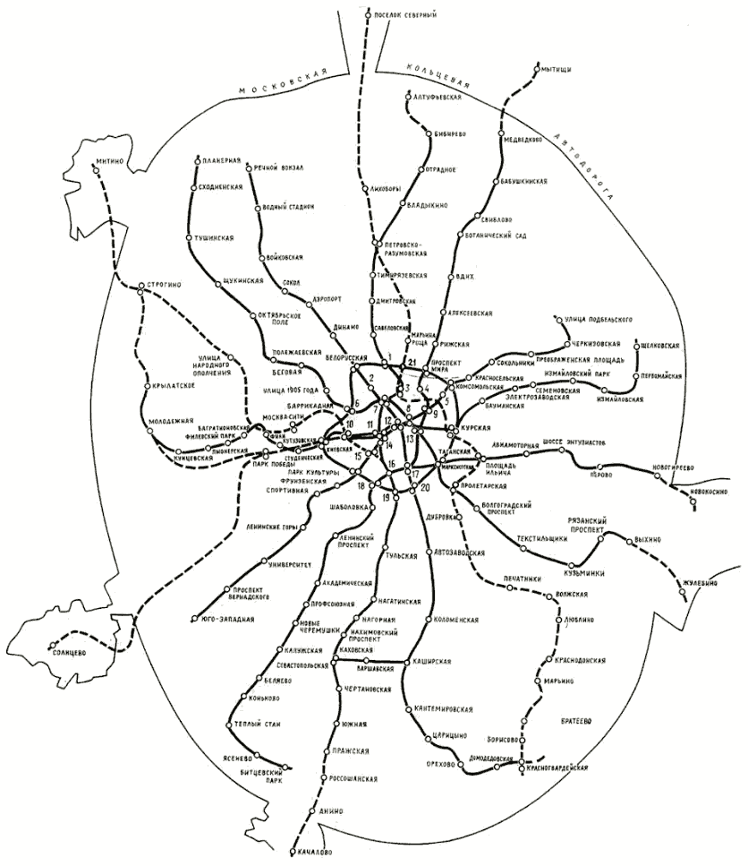

**Рис. 1.** Название рисунка 1

Текст в таблице набирается шрифтом в 9 пунктов (на 1 меньше, чем основной текст), заголовки столбцов рекомендуется выделять полужирным и центрировать по вертикали и горизонтали (варианты оформления представлены в табл. 1 и 2).

Если данные в отдельном столбце представляются в одной единице измерения (например, в процентах), то не нужно после каждой цифры указывать знак % (или другой единицы измерения). В этом случае стоит обозначить единицу измерения в заголовке столбца таблицы.

**Таблица 1.** Название таблицы 1

|  |  |  |  |
| --- | --- | --- | --- |
| **Заголовок 1** | **Заголовок 2 (в %)** | **Заголовок 3** | |
| **подзаголовок 1** | **подзаголовок 2** |
| Пункт 1 | 10 | Данные | Данные |
| Пункт 2 | 13 | Данные | Данные |
| Пункт 3 | 73 | Данные | Данные |

Основные стили, которые можно использовать при работе с текстом, доступны в таблице стилей (см. табл. 2).

**Таблица 2.** Основные стили, используемые при оформлении рукописей подаваемых статей

|  |  |  |
| --- | --- | --- |
| **№** | **Название стиля** | **Область применения** |
| 1 | abstract-en | Текст аннотации на английском языке |
| 2 | abstract-ru | Текст аннотации на русском языке |
| 3 | Title_abstract_ru | Заголовок аннотации на русском языке |
| 4 | Author_rus | Фамилия, имя, отчество автора на русском языке |
| 5 | Author_en | Фамилия, имя, отчество автора на английском языке |
| 6 | Figure_caption | Подпись к рисунку |
| 7 | Table_caption | Подпись к таблице |
| 8 | email | Адрес электронной почты автора |
| 9 | Heading | Заголовок раздела статьи |
| 10 | Keywords English | Список ключевых слов на английском языке |
| 11 | keywords-ru | Список ключевых слов на русском языке |
| 12 | * List_dash | Элемент маркированного списка |
| 13 | literature | Элемент списка литературы |
| 14 | Org-name_rus | Название организации и страны автора на русском языке |
| 15 | Org-name_en | Название организации и страны автора на английском языке |
| 16 | Paragraph | Параграф основного текста рукописи статьи |
| 17 | Subheading | Заголовок подраздела |
| 18 | Table text | Текст таблицы |
| 19 | title-ru | Название статьи на русском языке |
| 20 | title-en | Название статьи на английском языке |
| 21 | Bible_record_ru | Библиографическая запись статьи для цитирования |

Если необходимо использование растровых иллюстраций, то необходима их оптимизация под разрешение в 300 DPI (или выше).

Если вы ссылаетесь в работе на графики и диаграммы, используйте только штриховку, ни в коем случае не цвет — при печати в оттенках серого разница между цветами может оказаться трудноразличимой. Также подписи лучше оформлять выносками, а не легендой.

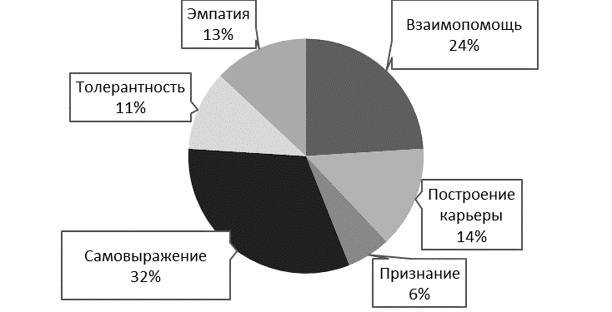

**Рис. 2.** Название рисунка 2

При подготовке графиков в Excel следует выбрать либо контрастные оттенки серого, либо узорную заливку, цвет переднего плана — черный, цвет фона — белый. Диаграммы также выравниваются по центру. Название оформляется так же, как и подпись к рисунку.

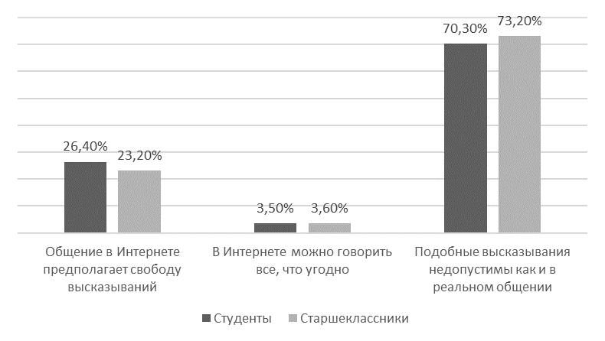

**Рис. 3.** Название рисунка 3

Следует обращать внимание на то, что в конце названий таблиц и рисунков точка не ставится.

Каждая таблица и/или рисунок должны сопровождаться интерпретацией в тексте статьи и иметь отсылку, например, (см. рис. 1), или «…как показано на графике (рис.1) …», либо «… таблица 2 представляет данные, полученные в результате…» (см. табл. 2).

2.7. Нумерация страниц и колонтитулы

Не используйте колонтитулы и нумерацию страниц, т. к. они будут добавлены при подготовке оригинал-макета сборника научных статей.

2.8. Выделения в тексте и списки

Основной текст статьи набирается стилем Paragraph. Желательно без крайней необходимости не прибегать к различным выделениям в тексте: курсив, полужирный, подчеркивание. Маркированные списки оформляются стилем List. Ниже приведен пример оформления списка:

* вводное предложение перед маркированным списком рекомендуется заканчивать двоеточием, позиции перечисления следует начинать со строчных букв и заканчивать точкой с запятой;
* в одну позицию списка следует помещать текст не более одного предложения;
* третья позиция (предложение) перечисления в списке;
* четвертая позиция и так далее;
* последняя позиция.

Следует обратить внимание, что последняя позиция перечисления завершается точкой. Рекомендуется не перенасыщать текст списками и не использовать (без крайней необходимости) нумерационных списков, особенно в статьях, имеющих пронумерованные разделы и подразделы.

2.9. Библиографические ссылки

Ссылки на литературу в тексте должны быть в квадратных скобках [1]. В случае необходимости можно указать номер страницы (или диапазон страниц) цитируемого издания, рекомендуется использовать следующий формат: [3, с. 45-47], в случае сносок на страницы в англоязычной публикации [5, p. 67-86]. Не допускается в одной позиции списка литературы объединять несколько сносок на разные публикации. Если фрагмент текста необходимо сопроводить ссылкой на несколько публикаций, то рекомендуется это оформить следующим образом, например, [2; 3, с. 45-47; 8, p. 345]. В этом случае в качестве разделителя ссылок используется точка с запятой.

Для ссылок на интернет-ресурсы простое цитирование ссылок (указание только URL) недостаточно, необходимо приводить название ресурса [4]. Если возможно, при ссылке на интернет-ресурсы, указывайте также автора и год публикации.

Необходимо учесть, что в англоязычных научных публикациях используются другие стандарты представления библиографии. Например, в некоторых стандартах инициалы авторов ставятся перед фамилией, отсутствует разделительные знаки между названием статьи и журналом и т.п. Ссылки на зарубежные публикации следует привести в соответствие с российским стандартом.

Следует учитывать также то, что при осуществлении рецензирования текста представленной статьи учитывается адекватность ссылок на собственные работы автора (соблюдение принципа минимизации уровня самоцитирования).

2.10. Сноски на гранты и благодарности коллегам

Ссылку на гранты, которыми была поддержана представляемая работа, и прочих благодарностей рекомендуется размещать в последнем абзаце статьи и использовать, например, такую формулировку:

Исследование выполнено за счет гранта Российского научного фонда № _______ «Название» (ссылка).

Допустимо также упомянуть в аннотации статьи фонд или организацию, оказавшую поддержку в работе.

**ВАЖНО: сноски на гранты и благодарности коллегам не указываются в первом варианте текста статьи, который загружается для слепого рецензирования. Эти данные вставляются в текст на этапе доработки по результатам рецензирования (после получения положительного решения о приеме доклада и текста для публикации).**

2.11. Аннотация на английском языке

Статьи на русском языке должны включать англоязычные версии названия, коллектива авторов, названия организаций и расширенную аннотацию на английском.   
Эта информация располагается в конце документа после списка литературы. Англоязычное название оформляется подобно заголовку раздела, но выравнивается по центру. После заглавия приводятся фамилии авторов в следующем виде: имя, первая буква отчества и фамилия (например: Ivan I. Ivanov). Такое написание способствует более точной идентификации авторов в международных базах наукометрической информации. Ниже краткие названия организаций.

Обратите внимание на то, чтобы сделать английскую аннотацию максимально информативной и более полной, чем русская. Поскольку статьи сборников конференции размещаются в открытом доступе с трансляцией метаинформации в международные системы-агрегаторы научной информации, информативность текста английской аннотации имеет большое значение.

# 3. Образец

Этот документ представляет собой образец оформления согласно рекомендуемому формату. Он содержит определение ряда стилей, которые могут облегчить форматирование документа. Мы рекомендуем копирование этих стилей в Ваш документ или, что более оптимально, – формирование Вашего текста в данном файле и сохранение его с соответствующим именем. Это позволит также точно выдержать формат самой страницы (поля и другие характеристики). С 2015 года сборники конференции оформляются в формате, принятом на многих европейских конференциях (аналог – сборники издательства Springer).

3.1. Список литературы

Список литературы должен быть пронумерован в последовательности использования сноски в тексте. Каждая позиция списка литературы должна соответствовать одной цитируемой публикации. Повторение в списке публикаций не допускается.

Каждая позиция в списке литературы должна цитироваться в тексте (иметь отсылку к соответствующему номеру в списке). Допускается неоднократное цитирование одной позиции в списке литературы.

Оформление списка литературы производится по ГОСТ 7.0.5-2008 «Библиографическая ссылка» (полностью со стандартом можно ознакомиться, например, здесь: <http://www.gostbaza.ru/?gost=44298>). Подробное описание и примеры оформления списка литературы приведены в отдельном файле на сайте конференции в разделе ШАБЛОНЫ. Ниже представлены некоторые примеры оформления позиций списка литературы по ГОСТ 7.0.5-2008.

В том случае, когда публикация, на которую ссылается автор, имеется в базе данных Научной электронной библиотеки ELIBRARY.RU, рекомендуется привести URL, что облегчит в дальнейшем связывание публикаций при размещении статьи в РИНЦ. Рекомендуется приводить DOI, цитируемых публикаций. Формат представления DOI указан в примерах (Литература – см. [3; 5]).

3.2. Reference

Reference – это cписок источников на английском языке (и/или в транслитерации) сопровождающий научную статью с целью обеспечения отслеживания цитируемости в международных базах данных.

Рекомендуется предоставлять информацию о верифицированном переводе цитируемых источников на английский язык (в случае наличия). Нумерация источников должна соответствовать нумерации в списке литературы на русском языке.

Подробные рекомендации по формированию Reference представлены в публикации на сайте Российской государственной библиотеки (журнал «Библиотековедение» - <https://bibliotekovedenie.rsl.ru/jour/pages/view/References>).

Перед предоставлением статьи в оргкомитет необходимо проверить, что версия удовлетворяет описанным требованиям.

Заполнение текстом последней страницы статьи желательно не менее 30 %.

# Литература

1. Андреев А.А., Рубин Ю.Б. Система высшего образования в информационном обществе // Технологии информационного общества — Интернет и современное общество: труды V Всероссийской объединенной конференции (Санкт-Петербург, 25 – 29 ноября 2002 г.). СПб: Изд-во С.-Петерб. ун-та, 2002. С. 152 – 156. URL: http://ims2002.nw.ru/02-r3f05.html (дата обращения: 22.05.2014).
2. Дрожжинов В.И., Штрик А.А. Электронные правительства и электронная демократия. Готовность номер? // IKS-online. 2006. № 8. URL: http://www.cnews.ru/reviews/free/  
   gov2006/articles/egovReady.shtml (дата обращения: 22.05.2014).
3. Bellamy C. From automation to knowledge management: modernizing British government with ICTs // International Review of Administrative Sciences. 2002. Vol. 68, № 1. P. 11 – 22.
4. Использование информационных сетей в российской экономике. Статистический сборник / Минэкономразвития России; ГУ-ВШЭ. М., 2004.
5. Bellamy C. From automation to knowledge management: modernizing British government with ICTs // International Review of Administrative Sciences. 2002. Vol. 68, № 1. P. 35-42.

# Авторы

Фамилия 1-го автора Имя Отчество, учёная степень, учёное звание, Название организации 1, должность, Название организации 2, должность, ORCID 0000-0000-0000-0000

Фамилия 2-го автора Имя Отчество, учёная степень, учёное звание, Название организации 1, должность, Название организации 2, должность, ORCID 0000-0000-0000-0000

Фамилия 3-го автора Имя Отчество, учёная степень, учёное звание, Название организации 1, должность, Название организации 2, должность, ORCID 0000-0000-0000-0000

**ВАЖНО: Сведения об авторах указываются на этапе доработки текста по результатам рецензирования (после получения положительного решения о приеме доклада и текста для публикации).**

Title

First author initials First author surname 1, Second author initials Second author surname 1,2, Third author initials Third author surname 3

1 Affiliation 1, 2 Affiliation 2, 3 Affiliation 3

Your English abstract for your paper for the Multi-Conference «Internet and Modern Society», taking place in St.-Petersburg, should include the paper’s title (bold, in the center of the line), authors’ names and affiliation. Beginning with the next line, write a concise summary of the key points of your research. Your abstract should contain at least your research topic, research questions, participants, methods, results, data analysis, and conclusions. You may also include possible implications of your research and future work you see connected with your findings.

Your abstract should be a single paragraph. Your abstract should be between 150 and 250 words.

After the abstract you should list the keywords.

**Keywords**: keywords separated by comma

**Reference for citation:** Chugunov A.V., Kabanov Y. Title // Book Title. Vol. 7 (Proceedings of the XXVI International Joint Scientific Conference «Internet and Modern Society», IMS-2023, St. Petersburg, June 26-28, 2023). - St. Petersburg: ITMO University, 2023. P. 00 – 00.   
DOI: 10.17586/0000-0000-2023-7-00-00 **[заполняется на этапе верстки сборника]**

# Reference

1. Andreev A.A., Rubin Ju.B. Sistema vysshego obrazovanija v informacionnom obshhestve // Tehnologii informacionnogo obshhestva — Internet i sovremennoe obshhestvo: trudy V Vserossijskoj obedinennoj konferencii (Sankt-Peterburg, 25 – 29 nojabrja 2002 g.). SPb: Izd-vo S.-Peterb. un-ta, 2002. S. 152 – 156. URL: http://ims2002.nw.ru/02-r3f05.html (access date: 22.05.2014). (In Russian).
2. Drozhzhinov V.I., Shtrik A.A. Elektronnye pravitelstva i elektronnaia demokratiia. Gotovnost nomer? // IKS-online. 2006. № 8. URL: http://www.cnews.ru/reviews/free/  
   gov2006/articles/egovReady.shtml (access date: 22.05.2014). (In Russian).
3. Bellamy C. From automation to knowledge management: modernizing British government with ICTs // International Review of Administrative Sciences. 2002. Vol. 68, № 1. P. 11 – 22.
4. Ispol'zovanie informacionnyh setej v rossijskoj ekonomike. Statisticheskij sbornik / Minekonomrazvitiya Rossii; GU-VSHE. M., 2004.
5. Bellamy C. From automation to knowledge management: modernizing British government with ICTs // International Review of Administrative Sciences. 2002. Vol. 68, № 1. P. 35-42.

**ВАЖНО: авторы и организации на английском языке указываются на этапе доработки текста по результатам рецензирования (после получения положительного решения о приеме доклада и текста для публикации).**